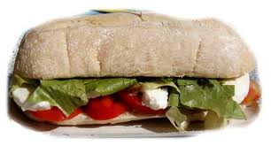 IL PANINO (I PANINI)
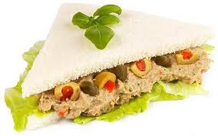 IL TRAMEZZINO (I TRAMEZZINI)
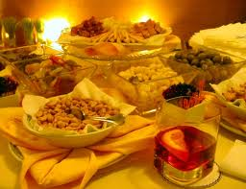 L’APERITIVO (GLI APERITIVI)
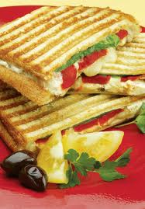 IL TOAST (I TOAST)

